Министерство науки и высшего образования Российской Федерации

Федеральное государственное бюджетное образовательное учреждение

высшего образования

**«КУБАНСКИЙ ГОСУДАРСТВЕННЫЙ УНИВЕРСИТЕТ»**

**(ФГБОУ ВО «КубГУ»)**

**Факультет компьютерных технологий и прикладной математики**

**Кафедра вычислительных технологий**

**ОТЧЕТ О ВЫПОЛНЕНИИ ЛАБОРАТОРНОЙ РАБОТЫ №2**

**по дисциплине**  
 **«Технологии проектирования программного обеспечения»**

Работу выполнил студент группы 34 ___________________ Н.М. Урюпин

Направление подготовки: 02.03.03 Математическое обеспечение и администрирование информационных систем

Отчет принял   
доц. каф. ИТ            А. Н. Полетайкин

Тема: Анализ существующих компьютерных разработок.

Цель: ознакомление с существующими разработками подобных программных решений по выбранной теме, приобретение навыков анализа существующих компьютерных разработок.

Задание:

1. Выполнить системное описание существующих подобных программных систем (не менее двух), которые могут быть применены к данному объекту управления; выделить основные преимущества и недостатки представленных систем.

2. Выполнить сравнительную характеристику описанных систем. Результаты сравнительного анализа представить в табличной форме. Набор основных показателей для сравнения:

* назначение системы;
* эффективность системы;
* гибкость системы;
* защищенность системы;
* живучесть системы;
* надежность системы;
* открытость системы;
* оптимальность использования ресурсов;
* удобство пользовательского интерфейса системы;
* стоимость системы (в том числе затраты на тех. поддержку);
* эргономичность.

3. Сделать вывод о возможности или невозможности использования этих систем на выбранном объекте информатизации.

Индивидуальная тема: ПС аренды автомобилей.

**1. Системное описание существующих программных систем.**

1. Клиент-серверная архитектура проката авто " LocalRent ".

LocalRent представляет собой программную систему для аренды автомобилей, построенную на основе клиент-серверной архитектуры. В данной архитектуре клиенты (пользователи) взаимодействуют с центральным сервером, который обрабатывает запросы и управляет данными.

Их система помогает автоматизировать следующие операции:

* Обработку заявок на аренду автомобилей.
* Расчет стоимости аренды с учетом скидок и дополнительных услуг.
* Ведение клиентской базы и учет платежей.
* Мониторинг доступности автомобилей в режиме реального времени.
* Генерацию отчетов и статистики по бронированиям и финансовым операциям.

Клиент-серверная архитектура LocalRent обеспечивает эффективное управление прокатом автомобилей, удобство для пользователей и сотрудников, но требует надежной серверной инфраструктуры и постоянной технической поддержки.

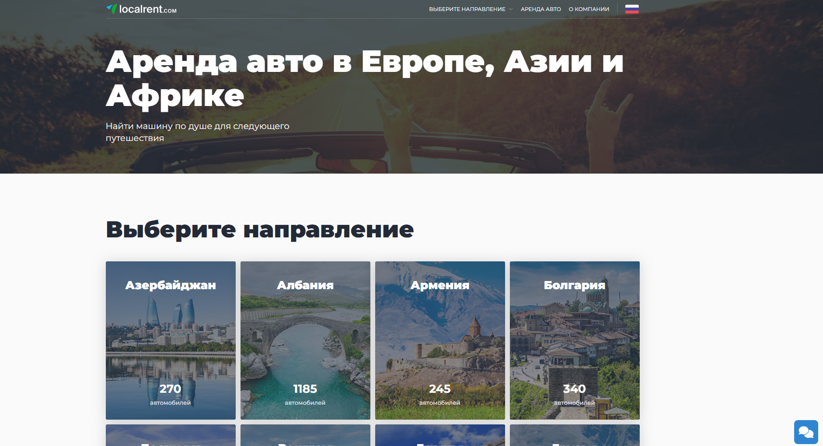

Рисунок 1 – общий вид главной страницы сайта " Localrent "

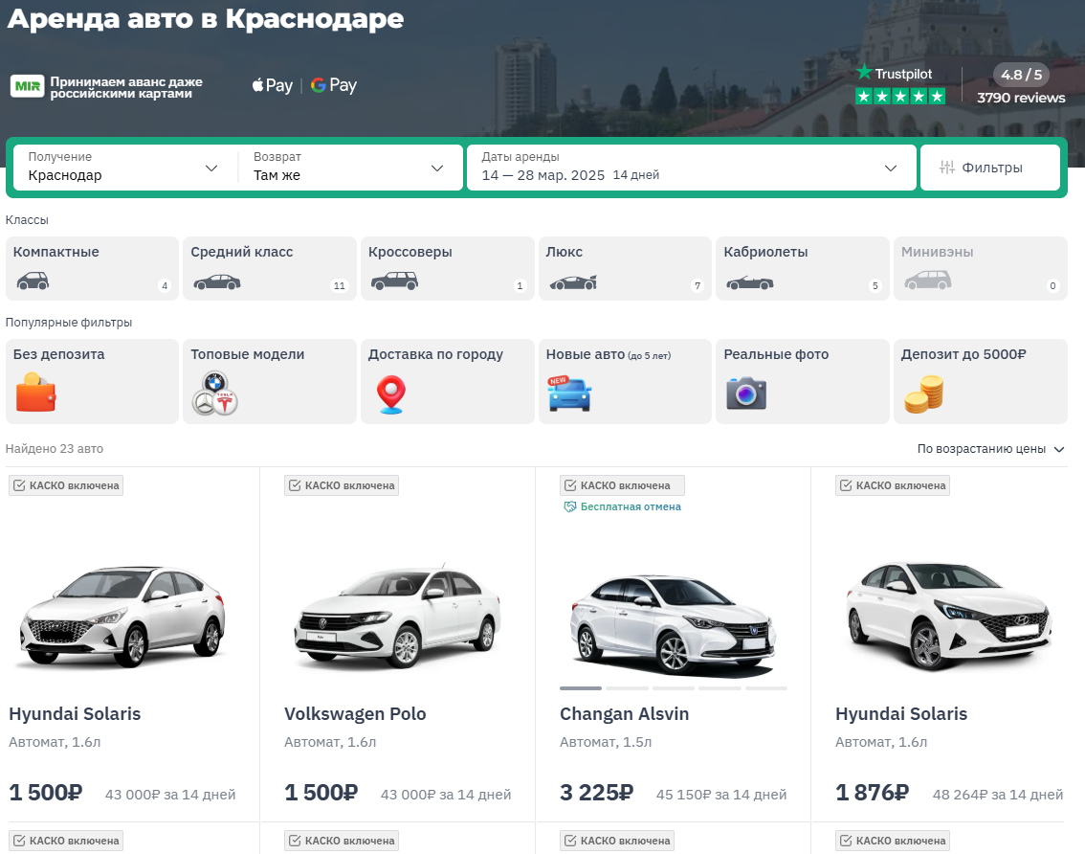 Рисунок 2 – форма с выбором авто с сайта " Localrent "

Достоинства:

– **Централизованное управление**: данные об автомобилях и бронированиях хранятся на сервере, что обеспечивает удобное управление.

– Интуитивно понятный пользовательский интерфейс: сайт "LocalRent" предлагает приятный и интуитивно понятный пользовательский интерфейс. Это улучшает пользовательский опыт и способствует удобству использования системы.

– Фильтры и поиск: система " LocalRent " предоставляет возможность использовать фильтры для поиска авто по различным параметрам, таким как марка авто, коробка передач, стоимость и другие. Это позволяет пользователям быстро найти наиболее подходящие им авто и упрощает процесс выбора.

Недостатки:  
 – **Зависимость от серверного оборудования**: сбои в работе серверов могут привести к недоступности системы для пользователей.

**– Ограниченность функциональности**: система " LocalRent " может быть ограничена только базовыми функциями аренды автомобилей. Отсутствуют дополнительные возможности, такие как интеграция с государственными базами данных штрафов или автоматизированный расчет страховки.

1. Клиент-серверная архитектура онлайн-школы " GetRentACar ".

" GetRentACar " – один из крупнейших онлайн-маркетплейсов аренды автомобилей, благодаря которому вы можете арендовать автомобиль практически в любой точке мира. Помимо автомобилей, сервис предлагает мотоциклы, квадроциклы, велосипеды и другие личные транспортные средства.

Система " GetRentACar " предлагает следующие функциональности:

* Регистрация и аутентификация: пользователи создают учетные записи и авторизуются в системе.
* Бронирование автомобиля: клиенты выбирают автомобиль, указывают период аренды и оформляют заказ.
* Оплата и подтверждение: система обрабатывает платежи и подтверждает бронирование.
* Выдача и возврат автомобиля: фиксируются состояние автомобиля и сроки аренды.
* Администрирование: сотрудники прокатного бюро управляют парком автомобилей и контролируют бронирования.
* **Добавление личного транспорта в аренду:** пользователи могут сдавать свои автомобили в аренду через платформу.

Клиент-серверная архитектура GetRentACar обеспечивает эффективное управление прокатом автомобилей, удобство для пользователей и сотрудников, а также возможность сдачи личного транспорта в аренду.

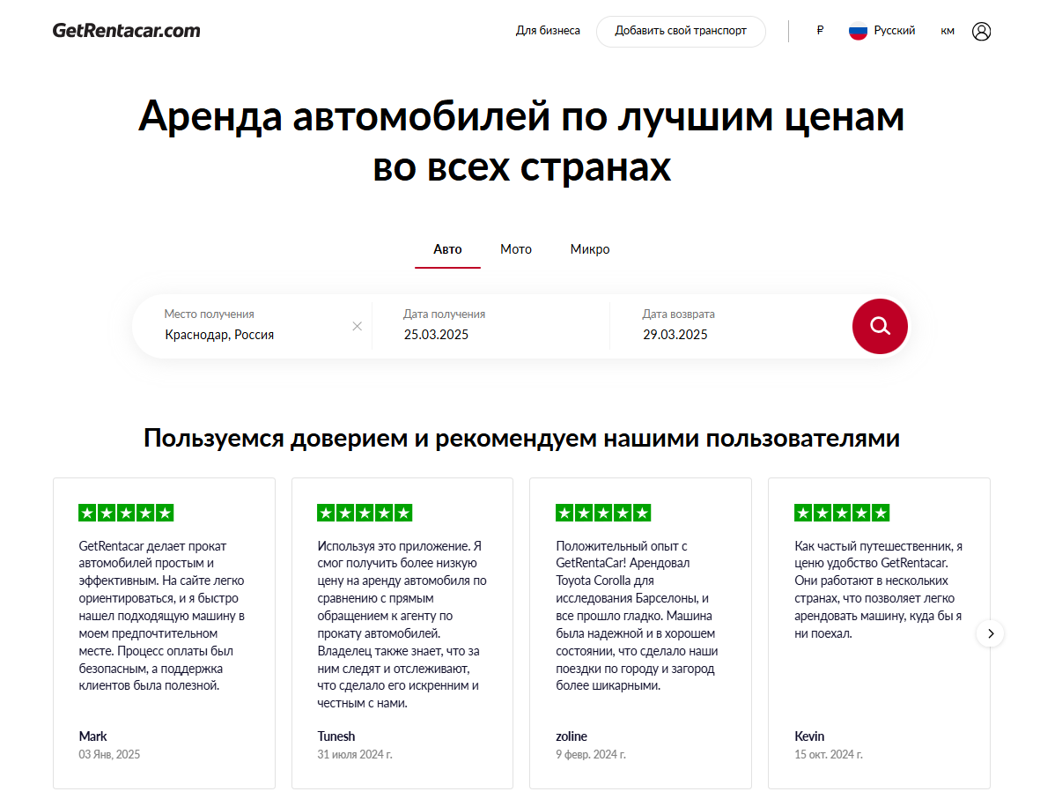

Рисунок 3 – общий вид главной страницы сайта " GetRentACar "

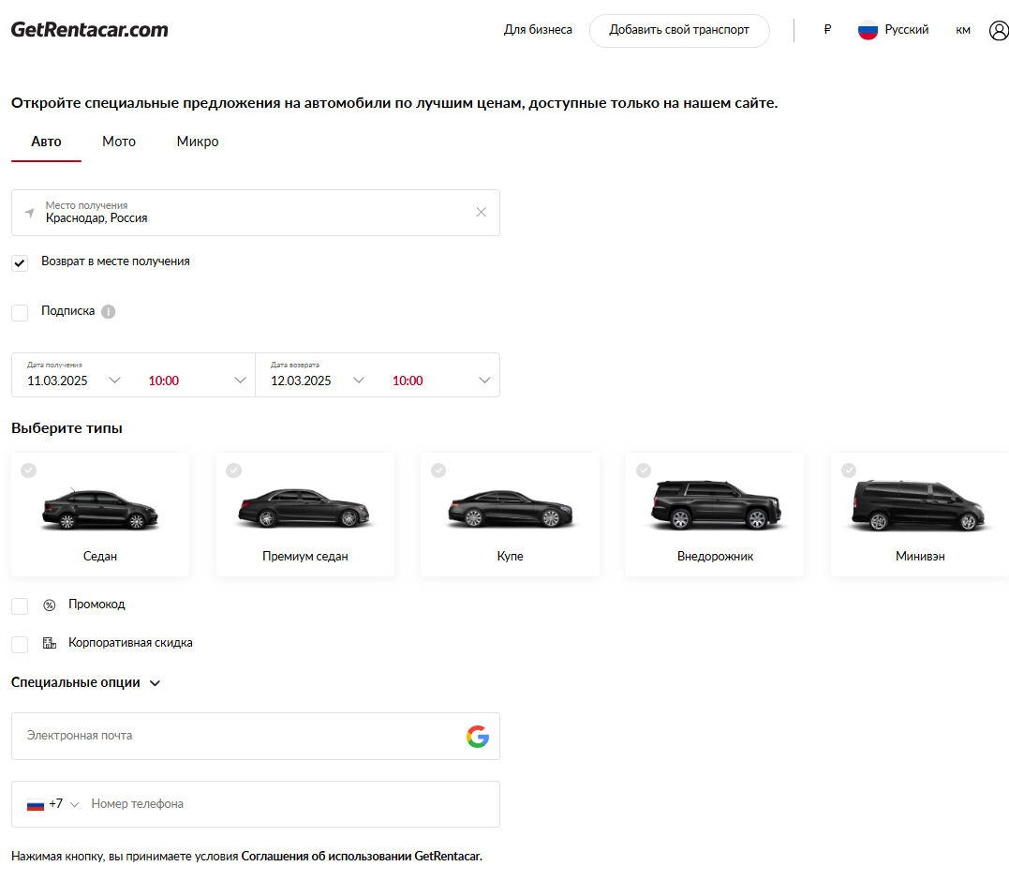

Рисунок 4 – заполнение заявки для поиска авто на сайте " GetRentACar"

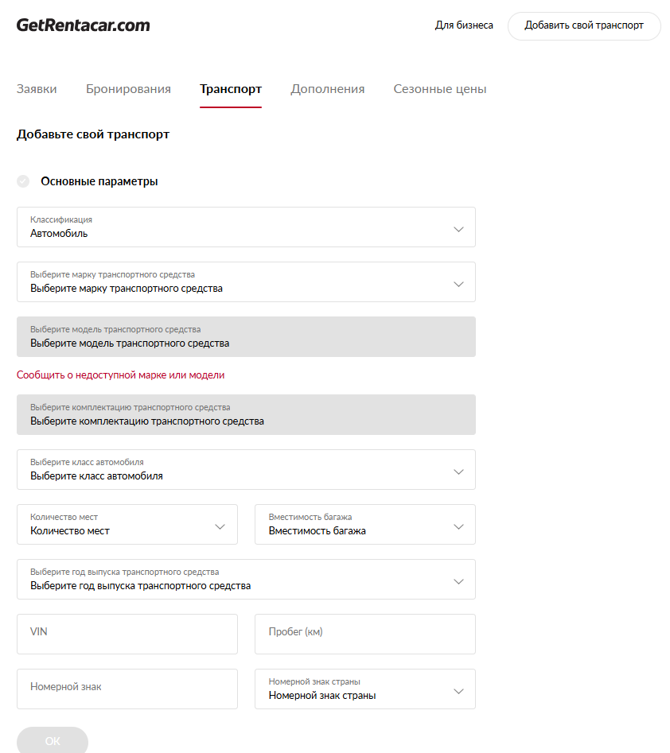

Рисунок 5 – заполнение формы добавления своего ТС на сайте "GetRentACar "

Достоинства:

– **Возможность сдачи личного транспорта в аренду**: система " GetRentACar " позволяет пользователям получать дополнительный доход, сдавая свои автомобили в аренду.

– **Доступность с разных устройств**: пользователи могут работать с системой через веб-интерфейс " GetRentACar " и мобильное приложение.

– Удобный интерфейс и простота использования: система "GetRentACar" предлагает удобный и простой в использовании интерфейс для заполнения формы для аренды авто. Это помогает пользователям быстро и легко заполнить необходимую информацию.

Недостатки:

– **Высокие затраты на поддержку:** система требует постоянного обновления, мониторинга безопасности и технического обслуживания, что увеличивает эксплуатационные расходы.

**2 Сравнительная характеристика описанных систем**

|  |  |  |
| --- | --- | --- |
| Название | LocalRent | GetRentACar |
| Назначение системы | Аренда автомобилей с базовой функциональностью | Аренда автомобилей, включая сдачу личного транспорта |
| Эффективность системы | Высокая | Высокая |
| Гибкость системы | Ограниченная, отсутствие интеграции с дополнительными сервисами | Высокая, возможно добавление новых функций, поддержка разных устройств |
| Защищенность системы | Высокая | Высокая |
| Живучесть системы | Зависимость от серверного оборудования, могут быть сбои | |  | | --- | |  | | Зависимость от серверного оборудования, высокая живучесть при нормальной работе серверов | | |
| Надежность системы | Высокая надежность, но возможные сбои из-за серверных проблем | |  | | --- | |  | | Высокая надежность, но зависимость от качества серверного оборудования и интернета | | |
| Открытость системы | Высокая | Высокая |
| Оптимальность использования ресурсов | Оптимальное использование ресурсов с учетом централизованного управления | Оптимальное использование ресурсов благодаря централизованной архитектуре |
| Удобство пользовательского интерфейса системы | Интуитивно понятный интерфейс и удобный поиск автомобилей | Удобный веб-интерфейс и мобильное приложение |
| Стоимость системы | Высокие затраты на поддержку, но потенциально меньшие, чем у GetRentACar | Высокие затраты на поддержку, обновления и мониторинг безопасности |
| Эргономичность | Удобный интерфейс с фильтрами для поиска, повышает эргономичность | Хорошая эргономика интерфейсов, учитывающая удобство пользователей |

**3. Выводы.** Система **GetRentACar** идеально подходит для аренды автомобилей с расширенной функциональностью, включая сдачу личного транспорта, но требует стабильной серверной инфраструктуры и постоянного интернет-соединения.

**LocalRent** также эффективно решает задачи аренды автомобилей, предлагая удобный интерфейс, но ограничена базовыми функциями и не поддерживает интеграции с дополнительными сервисами.

Оба решения могут быть использованы, но **GetRentACar** более гибкая и масштабируемая, а **LocalRent** — проще и дешевле в эксплуатации.

Таким образом, для объекта аренды автомобилей обе системы могут быть использованы, но выбор зависит от уровня требуемой функциональности и возможности инвестирования в техническую поддержку.